COMUNICATO STAMPA | ESTATE 2024
Dolomiten Residenz Sporthotel Sillian

Dolomiten Residenz ****S - Sporthotel Sillian
(Sillian, Tirolo Orientale - Austria)

Sportivo, pigro, in coppia o in famiglia?
Esigenze diverse, una sola riposta in Tirolo ma a pochi minuti dall’Italia.

Nell’Alta Val Pusteria, in posizione incantevole e strategica, a soli 5 km dall’Italia,
lo Sporthotel Sillian è una meta amata dagli italiani in cerca di panorami
suggestivi e lontani dalla ressa.
Che siano sportivi, amanti del relax, in coppia o in famiglia, non importa:
ogni viaggiatore troverà la risposta perfetta alle proprie necessità.
Circondato dalle Dolomiti tirolesi, l’hotel si trova a pochi passi dalla ciclabile della Drava,
una delle più pittoresche del mondo, perfetta da percorrere anche con i bambini.

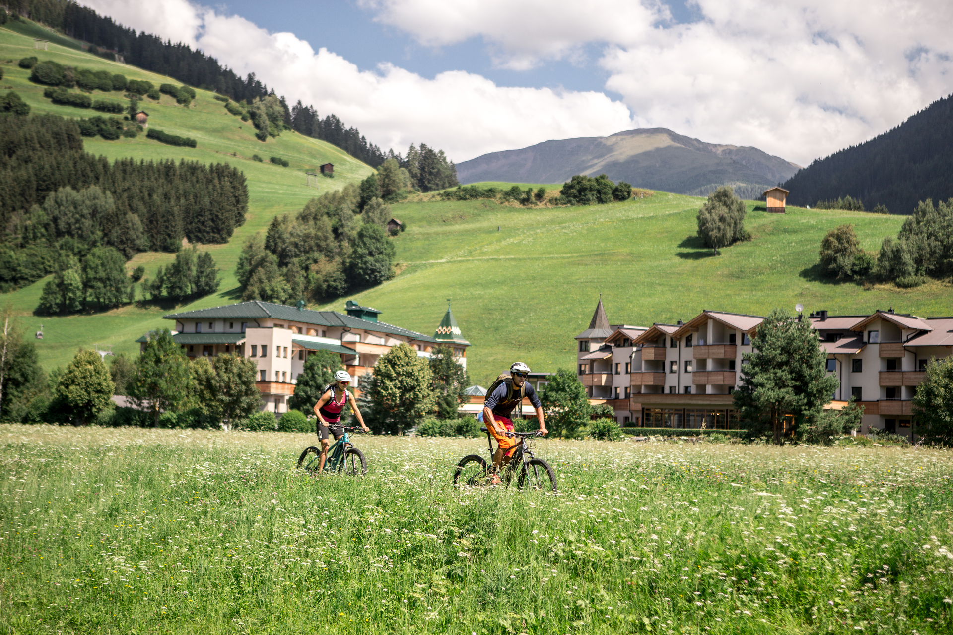

«Se pensi che il viaggio sia pericoloso, prova la routine: è letale», sentenziava qualche anno fa il grande scrittore brasiliano Paulo Coelho. Solo un’ironica provocazione? Non per tutti: certamente, non per chi in una vacanza cerca sì una buona dose di relax, ma si aspetta anche stimoli vari e lontani da quella quotidianità confortevole che, inevitabilmente, a tratti può rivelarsi anche noiosa.

Il Dolomiten Residenz **** S Sporthotel Sillian si rivolge proprio per questo tipo di viaggiatori, proponendo un ambiente caldo e accogliente dove gli ospiti staccano la spina coccolati come a casa ma dove, allo stesso tempo, possono cimentarsi nelle tantissime attività proposte sia in albergo sia, in generale, in questa oasi paradisiaca dell'alta Val Pusteria. Lo Sporthotel è infatti situato ai piedi delle Dolomiti tirolesi e della catena Carnica e dei Monti del Villgraten, in una posizione strategica, a soli 5 km dal confine con l’Italia e a 1.100 metri sul livello del mare. Un’altitudine perfetta per tutti: per chi cerca “solo” una fuga dal caldo delle città e sogna di trovare un po' di refrigerio tra questi splendidi monti, per le famiglie, anche quelle con neonati, e per gli sportivi di ogni età, per i quali questa zona rappresenta un vero paradiso, sia d'estate che d'inverno.

L'hotel si trova a pochi passi dalla stazione a valle della cabinovia del Thurntaler, che in una manciata di minuti porta in un suggestivo punto panoramico che permette di spaziare con lo sguardo dalle Dolomiti al re delle montagne, il Großglockner, ma conduce anche al punto di partenza della vastissima area escursionistica del Thurntaler, ideale per gli appassionati di tantissime attività, come running, nordic walker, escursioni, camminate. Una passione “a costo zero”, considerato che per gli ospiti dell’hotel il biglietto Vette del Tirolo orientale, che comprende cioè le funivie aperte a Sillian, Matrei-Kals e St. Jakob, è gratuito.

BIKE-PASSION
Pressoché infinite sono anche le possibilità per gli amanti della bici. Gli appassionati di mountain bike potranno infatti “perdersi” tra gli oltre 500 km di sentieri che si diramano tra i boschi. E anche chi al brivido della discesa preferisce la comodità di una pedalata fisicamente meno impegnativa troverà un vero e proprio Eden. Proprio a pochi metri dallo Sporthotel passa infatti la famosissima ciclabile della Drava, la prima pista ciclabile per biciclette elettriche in Europa, certificata con 5 stelle, che con i suoi 510 km di lunghezza parte dall'Italia e attraversa l’Austria fino al confine croato-sloveno. Il tratto che collega San Candido e Lienz è magico, adagiato tra la montagna e il fiume, e grazie alla sua ridottissima pendenza si rivela perfetto da percorrere a ogni età. Per esempio, gli ospiti più maturi potranno godere della splendida natura circostante in sella a una e-bike: il percorso leggermente in discesa, infatti, renderà la pedalata ancora più confortevole. E se la “Drauradweg” è l'ideale per i nonni, è perfetta anche per le esigenze dei nipoti: i bimbi più grandicelli potranno cimentarsi con le prime pedalate, mentre i più piccini dormiranno sonni tranquilli nel passeggino, al fresco e cullati dallo sciabordio delle acque del fiume. Per chi non le avesse con sé, è possibile noleggiare le bici, perfettamente controllate, a un costo agevolato nello Sport-Shop di fronte all’hotel, in base alla disponibilità, oppure in un negozio di bici ben attrezzato a pochi metri dalla struttura.

IL PARCO DEGLI GNOMI
Dal Dolomiten Residenz Sporthotel Sillian si può raggiungere velocemente il Parco degli Gnomi – Wichtelpark di Sillian, un vero e proprio paradiso per chi viaggia con i bambini, situato proprio accanto alla pista ciclabile della Drava. Tra le numerose attrazioni “nascoste” nel bosco, imperdibile un giro sul trenino Wichtelexpress che porta tutta la famiglia alla ricerca dell’oro sul fiume Wonky Tonky o qualche corsa nel divertente autodromo per i più piccini. Tante le stazioni interattive: non manca un impianto a due torri con scivolo ma ci sono anche le altalene, le pareti di arrampicata, l’impianto per giochi d’acqua e un minigolf a 18 piste. Al Wichtelpark è possibile anche cenare o pranzare nell’area coperta allestita per grigliate o fare merenda nel simpatico chiosco vicino al palcoscenico del bosco, che ospita divertenti spettacoli teatrali. Il Wichtelpark di Sillian è aperto ogni giorno, da maggio a ottobre, dalle ore 9 alle ore 20.

UN NIDO ACCOGLIENTE
A proposito di bambini: quando si scelgono strutture family friendly all’estero, spesso la preoccupazione dei genitori è che i loro figli non riescano a sfruttare a pieno le attività proposte dal miniclub a causa della barriera linguistica con gli animatori. Non allo Sporthotel Sillian: all’Häppi Päpi Kinderclub, il club per bambini dai 3 anni di età recentemente rinnovato e aperto dalla domenica al venerdì, dalle 9.00 alle 21.00, i più piccoli troveranno sempre qualcuno che parli italiano, per un soggiorno all’insegna dell’accoglienza e del divertimento a tutte le età. L’hotel fa parte dei “Nidi familiari tirolesi" dell'Ente per il Turismo del Tirolo che certifica le strutture family friendly di qualità. Tante e varie le attività proposte ogni giorno dalle animatrici, grazie a un programma quotidiano che alterna momenti di puro svago, come le escursioni o i giochi organizzati sia indoor che nel nuovo parco giochi naturale per bambini, ad attività più strutturate, come i laboratori creativi.
Tante anche le proposte per i teen, ai quali è dedicato uno specifico programma per “ragazzi cool” 12+, e che potranno anche concedersi uno dei trattamenti della Spa studiati appositamente per le esigenze dei più giovani, come i trattamenti viso per pelli impuri o la manicure. Ai più piccoli è dedicata anche un'apposita piscina nella Spa, con scivolo gigante, e vasca baby con scivolo mini.

RELAX PER TUTTI
Naturalmente, anche i grandi allo Sporthotel Sillian potranno fare il pieno di energia rilassandosi nei 3.000 mq della Spa che ospita saune, bagni di vapore di diverso tipo, aree relax e una “spa suite” per la coppia. Dopo un tuffo rigenerante nel laghetto naturale balneabile o nella grande piscina interna collegata a una esterna riscaldata, con un’area per l’idromassaggio panoramico, gli ospiti potranno rilassarsi nell'Area Adults Only, perfetta per genitori o coppie in cerca di silenzio e relax totale, o su uno dei lettini nel prato, con vista sulle vette maestose che circondano l'hotel. Questa zona è accessibile, in via del tutto eccezionale ogni mercoledì dalle ore 14 alle ore 19.30, anche ai bimbi dal 6° anno di età.

O ancora, è possibile scegliere uno dei programmi wellness diversificati proposti da trainer qualificati, oppure lasciarsi coccolare dal team di professionisti della Spa, che propongono massaggi e trattamenti adatti a ogni esigenza, tutti realizzati con prodotti naturali. Tra gli altri, il massaggio studiato ad hoc per le esigenze degli sportivi, perfetto dopo una pedalata, quello con le campane tibetane o con i tamponi alle erbe. E ancora, il trattamento sul letto di fieno del Tirolo orientale o il “bagno del serraglio”, a base di fanghi.

IL LUSSO DI UN BUON SONNO
E alla fine della giornata, tutti a nanna nelle stanze dell'hotel, grandi e luminose: oltre alle camere classiche, dove respirare tutto il calore dello stile alpino, gli ospiti possono anche scegliere di dormire nelle lussuose Suite Premium, che oltre a spazi ampi e all'arredamento di design offrono area Spa privata con cabina a raggi infrarossi, un vero toccasana contro le tensioni muscolari accumulate lungo la schiena o sauna finlandese panoramica con vista sulla vallata.

Per la stagione estiva ecco le tariffe a persona a notte con mezza pensione gourmet: in Camera doppia Residenz di circa 25 m² da € 120,00; in Camera per famiglie Landleben da circa 35 m² da € 131,00; nella Studio Dolomiten da € 156,00 per arrivare alla Premium Suite de Luxe da € 196,00.

Tutti i prezzi si intendono a persona a notte e sono comprensivi di tutte le tasse, dell’accesso alla spa e alle piscine e della mezza pensione gourmet con spuntino pomeridiano. Bambini gratis fino ai 3 anni (non compiuti), da 3 a 6 anni /non compiuti € 47,00 al giorno e da 6 a 15 anni (non compiuti) sconto del 50%.

Dolomiten Residenz****s Sporthotel Sillian
A-9920 Sillian 49d
Tel.: +43 (0)4842-6011-0
E-Mail: info@sporthotel-sillian.at
Web site: https://www.sporthotel-sillian.at

Per la stampa
Raffaelli Consulting - Public Relations
Bolzano | Sirmione | Milano
www.raffaelli-consulting.com

Egon Raffaelli | Tel.: +39 338 43 07 886 7 | egon@raffaelli-consulting.com
Simona Recanatini | Tel.: + 339 23 69 745 | simona@raffaelli-consulting.com

